Dosen : Siti Nurdiani, M.Kom

Matakuliah : Arsitektur Enterprise

SKS : 3

Kelas : 11.8E.06

Jumlah Mahasiswa : 17

**SK MENGAJAR**

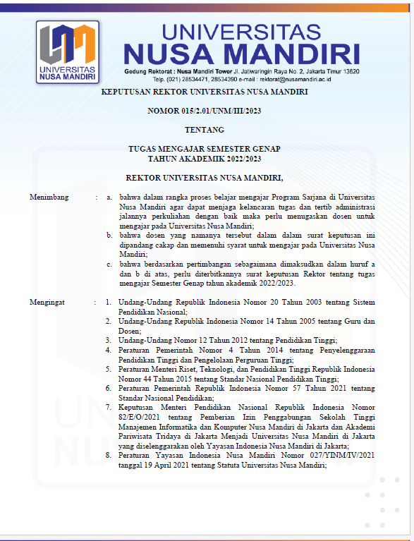

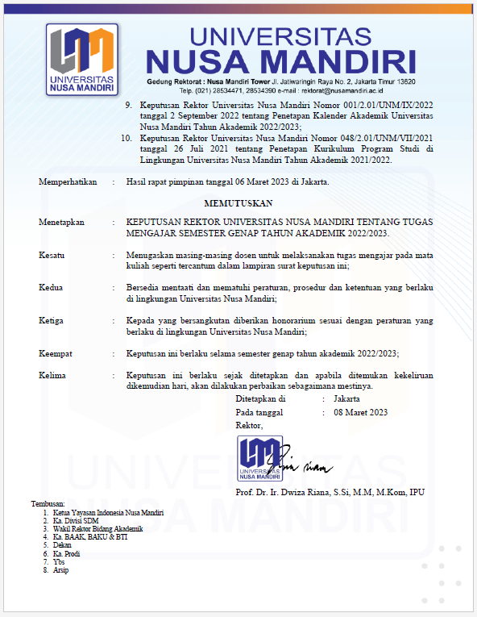

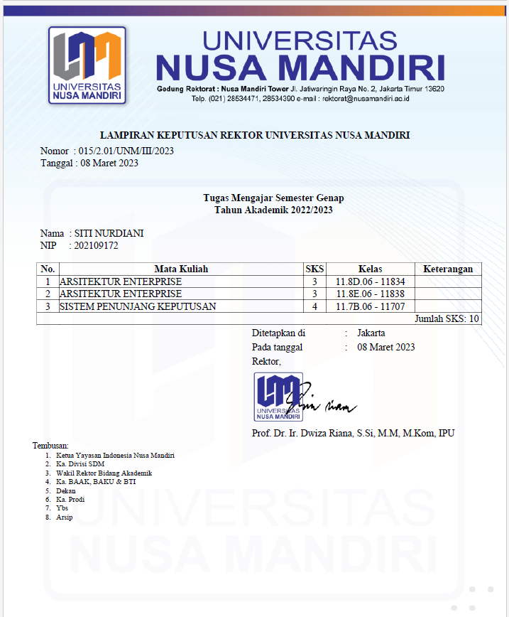

**BAP**

| Pertemuan | Ruangan | Tanggal | Bahan Kajian | Berita Acara Pengajaran | Kehadiran |
| --- | --- | --- | --- | --- | --- |
| 01 | en2-f1 | 14 Maret 2023 | Konsep Dasar Arsitektur Enterprise | mahasiswa hadir dan absen menggunakan myelnusa kemudian melakukan tatap muka dengan gmeet kurang lebih 30 menit  video pembelajaran dibagikan via grup wa dan diupload di elnusa mahasiswa mengerjakan kuis pilihan ganda dan di upload  kembali ke myelnusa |  |

|  |  |  |  |  |  |
| --- | --- | --- | --- | --- | --- |
| 02 | en2-f1 | 21 Maret 2023 | Arsitektur Enterprise dan Instrumen Tata Kelola | mahasiswa hadir dan absen menggunakan myelnusa kemudian memahami video pembelajaran dibagikan via grup wa mahasiswa  mengerjakan kuis pilihan ganda dan di upload kembali ke myelnusa malam ini tidak zoom dikarenakan kondisi saya kurang fit |  |

|  |  |  |  |  |  |
| --- | --- | --- | --- | --- | --- |
| 03 | en2-f1 | 28 Maret 2023 | Metode dan Kerangka Kerja | mahasiswa hadir dan absen menggunakan myelnusa kemudian mengikuti tatap muka via google meet serta memahami  video pembelajaran dibagikan via grup wa mahasiswa mengerjakan kuis pilihan ganda dan di upload kembali ke myelnusa |  |

|  |  |  |  |  |  |
| --- | --- | --- | --- | --- | --- |
| 04 | en2-f1 | 4 April 2023 | Bahasa Arsitektur | mahasiswa hadir dan absen menggunakan myelnusa kemudian memahami video pembelajaran pertemuan 4 tentang bahasa srsitektur yang dibagikan via grup wa mahasiswa mengerjakan essay dan kuis pilihan ganda dan di upload kembali ke myelnusa |  |

|  |  |  |  |  |  |
| --- | --- | --- | --- | --- | --- |
| 05 | en2-f1 | 11 April 2023 | Kompleksitas Arsitektur dan Penggambaran Arsitektur Enterprise | mahasiswa hadir dan absen menggunakan myelnusa kemudian memahami video pembelajaran pertemuan 5 tentang  kompleksitas arsitektur dan penggambaran arsitektur yang dibagikan via grup wa mahasiswa mengerjakan essay dan kuis pilihan ganda dan  di upload kembali ke myelnusa |  |

|  |  |  |  |  |  |
| --- | --- | --- | --- | --- | --- |
| 06 | en2-f1 | 18 April 2023 | Gambar Model dan Semantik pada Arsitektur Enterprise | mahasiswa hadir dan absen menggunakan myelnusa kemudian video pembelajaran di bagikan kedalam grup wa setelah itu diskusi  mengenai pertemuan 6 yaitu membahas tentang gambar model dan semantik pada ae kemudian mengerjakan soal pilihan ganda dan  diupload kembali ke elnusa |  |

|  |  |  |  |  |  |
| --- | --- | --- | --- | --- | --- |
| 07 | en2-f1 | 2 Mei 2023 | Review Materi | mahasiswa hadir dan absen menggunakan myelnusa kemudian mengerjakan soal essay quiz pra uts dan diupload kembali ke elnusa |  |

|  |
| --- |
|  |
| 08 | - | - | (UTS) | - | - |
| 09 | en2-f1 | 23 Mei 2023 | Pengantar pada framework TOGAF Poin Penting Framework TOGAF | mahasiswa hadir dan absen menggunakan myelnusa kemudian melakukan gmeet dan diskusi tentang  aplikasi ae yaitu togaf dan archimate serta merievw contoh jurnal-jurnal yang menggunakan aplikasi  tersebut |  |

|  |  |  |  |  |
| --- | --- | --- | --- | --- |
| 10 | en2-f1 | 30 Mei 2023 | Desain Arsitektur Enterprise Menggunakan Archimate | mahasiswa hadir dan absen menggunakan myelnusa kemudian video pembelajaran dibagikan via grup wa serta diskusi tentang materi pembelajaran pertemuan 10 |

|  |  |  |  |  |  |
| --- | --- | --- | --- | --- | --- |
| 11 | en2-f1 | 6 Juni 2023 | Metode ADM Fase pada TOGAF ADM | mahasiswa hadir dan absen menggunakan myelnusa kemudian video pembelajaran dibagikan via grup wa serta diskusi tentang materi pembelajaran pertemuan 11 |  |

|  |  |  |  |  |  |
| --- | --- | --- | --- | --- | --- |
| 12 | en2-f1 | 13 Juni 2023 | Pengembangan permodelan Arsitektur Teknologi Menggunakan Framework TOGAF | mahasiswa hadir dan absen menggunakan myelnusa kemudian mengumpulkan video presentasi projek |  |

|  |  |  |  |  |  |
| --- | --- | --- | --- | --- | --- |
| 13 | en2-f1 | 20 Juni 2023 | Presentasi Project | mahasiswa hadir dan absen menggunakan myelnusa kemudian dilanjut drngan pengumpulan video presentasi projek uas |  |

|  |  |  |  |  |  |
| --- | --- | --- | --- | --- | --- |
| 14 | en2-f1 | 27 Juni 2023 | Presentasi Project | mahasiswa hadir dan absen menggunakan mybest kemudian dilanjut drngan presentasi projek uas |  |

|  |  |  |  |  |  |
| --- | --- | --- | --- | --- | --- |
| 15 | en2-f1 | 4 Juli 2023 | Presentasi Project | mahasiswa hadir dan absen menggunakan myelnusa kemudian dilanjut drngan presentasi projek uas |  |

|  |  |  |  |  |
| --- | --- | --- | --- | --- |
| 16 | - | - | (UAS) | - |

**PRESENSI**

|  |  |  |  |  |  |  |  |  |  |  |  |  |  |  |  |  |  |  |
| --- | --- | --- | --- | --- | --- | --- | --- | --- | --- | --- | --- | --- | --- | --- | --- | --- | --- | --- |
| [11220566](https://says.nusamandiri.ac.id/m_induk_mhs_nilai-11220566-06-NUR.js) | hendi heryanto | 1 | 1 | 1 | 1 | 1 | 1 | 1 | 1 | 1 | 1 | 1 | 1 | 1 | 1 | 1 | 1 | 16 |
| [11220568](https://says.nusamandiri.ac.id/m_induk_mhs_nilai-11220568-06-NUR.js) | wahyu pandowo khusno | 1 | 1 | 1 | 1 | 1 | 1 | 1 | 1 | 1 | 1 | 1 | 1 | 1 | 1 | 1 | 1 | 16 |
| [11220569](https://says.nusamandiri.ac.id/m_induk_mhs_nilai-11220569-06-NUR.js) | feri agustin | 1 | 1 | 1 | 1 | 1 | 1 | 1 | 1 | 1 | 1 | 1 | 1 | 1 | 1 | 1 | 0 | 15 |
| [11220572](https://says.nusamandiri.ac.id/m_induk_mhs_nilai-11220572-06-NUR.js) | syarifudin hidayat | 1 | 1 | 1 | 1 | 1 | 1 | 1 | 1 | 1 | 1 | 0 | 1 | 1 | 1 | 1 | 0 | 14 |
| [11220581](https://says.nusamandiri.ac.id/m_induk_mhs_nilai-11220581-06-NUR.js) | septi novita wulandari | 1 | 0 | 1 | 1 | 1 | 0 | 1 | 1 | 1 | 1 | 1 | 1 | 1 | 1 | 1 | 1 | 14 |
| [11220597](https://says.nusamandiri.ac.id/m_induk_mhs_nilai-11220597-06-NUR.js) | ronaldo george herman | 1 | 1 | 1 | 1 | 1 | 1 | 1 | 1 | 1 | 1 | 1 | 1 | 1 | 1 | 1 | 1 | 16 |
| [11220602](https://says.nusamandiri.ac.id/m_induk_mhs_nilai-11220602-06-NUR.js) | muhamad nur amin | 1 | 1 | 1 | 1 | 1 | 1 | 1 | 1 | 1 | 1 | 1 | 1 | 1 | 1 | 1 | 1 | 16 |
| [11220605](https://says.nusamandiri.ac.id/m_induk_mhs_nilai-11220605-06-NUR.js) | anna maria ulfa | 1 | 1 | 1 | 1 | 1 | 1 | 1 | 1 | 1 | 1 | 1 | 1 | 1 | 1 | 1 | 0 | 15 |
| [11220621](https://says.nusamandiri.ac.id/m_induk_mhs_nilai-11220621-06-NUR.js) | ahmad rinaldi | 1 | 1 | 1 | 1 | 1 | 1 | 1 | 1 | 1 | 1 | 1 | 1 | 1 | 0 | 1 | 1 | 15 |
| [11220627](https://says.nusamandiri.ac.id/m_induk_mhs_nilai-11220627-06-NUR.js) | sahid muarsa kusuma | 1 | 1 | 1 | 1 | 1 | 0 | 1 | 1 | 1 | 1 | 1 | 1 | 1 | 1 | 1 | 1 | 15 |
| [11220631](https://says.nusamandiri.ac.id/m_induk_mhs_nilai-11220631-06-NUR.js) | muhammad iqbal baroko | 1 | 1 | 1 | 1 | 1 | 1 | 1 | 1 | 1 | 1 | 1 | 1 | 1 | 1 | 1 | 1 | 16 |
| [11220632](https://says.nusamandiri.ac.id/m_induk_mhs_nilai-11220632-06-NUR.js) | ummi asmadun nasution | 1 | 1 | 1 | 1 | 1 | 1 | 1 | 1 | 1 | 1 | 1 | 1 | 1 | 1 | 1 | 1 | 16 |
| [11220646](https://says.nusamandiri.ac.id/m_induk_mhs_nilai-11220646-06-NUR.js) | abd mutalip | 1 | 1 | 1 | 1 | 1 | 1 | 1 | 1 | 1 | 1 | 1 | 1 | 1 | 1 | 1 | 1 | 16 |
| [11220647](https://says.nusamandiri.ac.id/m_induk_mhs_nilai-11220647-06-NUR.js) | rafli ilham setiawan | 1 | 1 | 1 | 1 | 1 | 1 | 1 | 1 | 1 | 1 | 1 | 0 | 1 | 1 | 1 | 1 | 15 |

|  |  |  |  |  |  |  |  |  |  |  |  |  |  |  |  |  |  |  |
| --- | --- | --- | --- | --- | --- | --- | --- | --- | --- | --- | --- | --- | --- | --- | --- | --- | --- | --- |
| [11220554](https://says.nusamandiri.ac.id/m_induk_mhs_nilai-11220554-06-NUR.js) | fitriana fajriyani | 1 | 1 | 1 | 1 | 1 | 1 | 1 | 1 | 1 | 1 | 1 | 1 | 1 | 1 | 1 | 1 | 16 |
| [11220559](https://says.nusamandiri.ac.id/m_induk_mhs_nilai-11220559-06-NUR.js) | fadilah hasan | 1 | 0 | 1 | 1 | 1 | 0 | 1 | 1 | 1 | 1 | 0 | 1 | 1 | 1 | 1 | 1 | 13 |
| [11220560](https://says.nusamandiri.ac.id/m_induk_mhs_nilai-11220560-06-NUR.js) | fransisca novita carolina | 1 | 1 | 1 | 1 | 1 | 1 | 1 | 1 | 1 | 1 | 1 | 1 | 0 | 1 | 1 | 1 | 15 |

**NILAI**

| NIM | NAMA | Presensi | TUGAS | UTS | UAS | GRADE AKHIR |
| --- | --- | --- | --- | --- | --- | --- |
| [11220554](https://says.nusamandiri.ac.id/m_induk_mhs_nilai-11220554-06-NUR.js) | fitriana fajriyani | 100 | 90 | 100 | 85 | A |
| [11220559](https://says.nusamandiri.ac.id/m_induk_mhs_nilai-11220559-06-NUR.js) | fadilah hasan | 79 | 85 | 100 | 80 | A |
| [11220560](https://says.nusamandiri.ac.id/m_induk_mhs_nilai-11220560-06-NUR.js) | fransisca novita carolina | 93 | 85 | 92 | 80 | A |

|  |  |  |  |  |  |  |
| --- | --- | --- | --- | --- | --- | --- |
| [11220566](https://says.nusamandiri.ac.id/m_induk_mhs_nilai-11220566-06-NUR.js) | hendi heryanto | 100 | 80 | 100 | 85 | A |
| [11220568](https://says.nusamandiri.ac.id/m_induk_mhs_nilai-11220568-06-NUR.js) | wahyu pandowo khusno | 100 | 75 | 98 | 80 | A |
| [11220569](https://says.nusamandiri.ac.id/m_induk_mhs_nilai-11220569-06-NUR.js) | feri agustin | 100 | 85 | 82 | 85 | A |
| [11220572](https://says.nusamandiri.ac.id/m_induk_mhs_nilai-11220572-06-NUR.js) | syarifudin hidayat | 93 | 55 | 58 | 70 | B |
| [11220581](https://says.nusamandiri.ac.id/m_induk_mhs_nilai-11220581-06-NUR.js) | septi novita wulandari | 86 | 0 | 0 | 70 | D |
| [11220597](https://says.nusamandiri.ac.id/m_induk_mhs_nilai-11220597-06-NUR.js) | ronaldo george herman | 100 | 85 | 84 | 85 | A |
| [11220602](https://says.nusamandiri.ac.id/m_induk_mhs_nilai-11220602-06-NUR.js) | muhamad nur amin | 100 | 85 | 76 | 80 | A |
| [11220605](https://says.nusamandiri.ac.id/m_induk_mhs_nilai-11220605-06-NUR.js) | anna maria ulfa | 100 | 80 | 100 | 80 | A |
| [11220621](https://says.nusamandiri.ac.id/m_induk_mhs_nilai-11220621-06-NUR.js) | ahmad rinaldi | 93 | 80 | 94 | 70 | A |
| [11220627](https://says.nusamandiri.ac.id/m_induk_mhs_nilai-11220627-06-NUR.js) | sahid muarsa kusuma | 93 | 72 | 94 | 85 | A |

|  |  |  |  |  |  |  |
| --- | --- | --- | --- | --- | --- | --- |
| [11220631](https://says.nusamandiri.ac.id/m_induk_mhs_nilai-11220631-06-NUR.js) | muhammad iqbal baroko | 100 | 75 | 96 | 80 | A |
| [11220632](https://says.nusamandiri.ac.id/m_induk_mhs_nilai-11220632-06-NUR.js) | ummi asmadun nasution | 100 | 80 | 96 | 85 | A |
| [11220646](https://says.nusamandiri.ac.id/m_induk_mhs_nilai-11220646-06-NUR.js) | abd mutalip | 100 | 75 | 100 | 70 | A |
| [11220647](https://says.nusamandiri.ac.id/m_induk_mhs_nilai-11220647-06-NUR.js) | rafli ilham setiawan | 93 | 40 | 60 | 70 | C |